Требуется:
1. Составить математическую модель предложенной задачи;
2. Решить задачу графическим методом;
3. Решить задачу на компьютере;
4. Выполнить экономический анализ чувствительности и устойчивости
полученного решения к изменениям правых частей ограничений и вариациям
коэффициентов целевой функции;
5. Составить и решить двойственную задачу. Дать экономическую
интерпретацию уравнениям и решениям двойственной задачи.
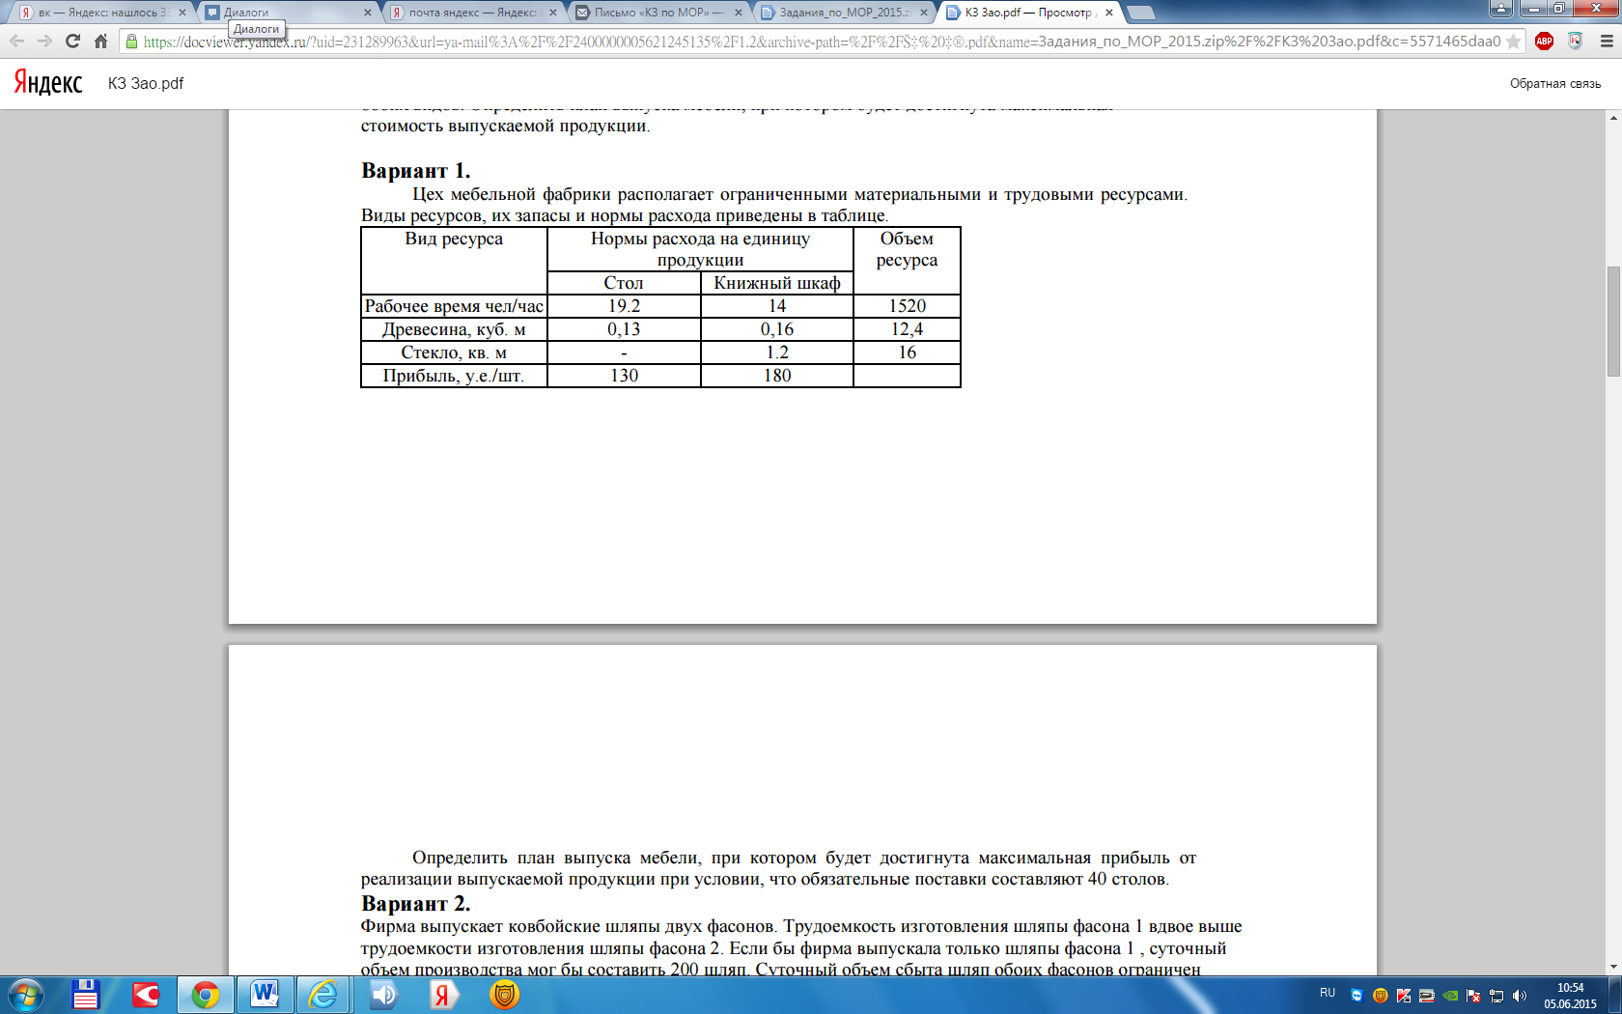

Задача 2
